Guardiões dos Mares
Game Design Document (GDD)
Versão: 1.0

Autor:
Paulo Vianna

Vitória,
Novembro de 2018
Índice

1. História 3
2. Gameplay 4
3. Personagens 5
4. Controles 6
5. Câmera 7
6. Universo do Jogo 8
7. Inimigos 9
8. Interface 10
9. Cutscenes 11
10. Cronograma 12

- História

- Descrição detalhada da história (lembre-se que toda história deve conter um começo, meio e fim);

- A descrição da história deve conter uma breve descrição do ambiente onde o jogo acontece e também dos principais personagens envolvidos na história;

- Gameplay

- Descrição da mecânica do jogo;

- Quais são os desafios encontrados pelo jogador e quais os métodos usados para superá-los?
O jogador tem que passar por 3 fases, uma na extratosfera terrestre, outra debaixo do mar e a última na zona mais profunda do mar, a zona abissal.
Na 1ª fase o jogador enfrenta grandes naves, chamadas de naves mães, que armazenam outras naves invasoras. É necessário destruir todas as naves mães possíveis para que seja diminuida a proporção de naves invasoras nas próximas fases.
Na 2ª fase

- Como o jogador avança no jogo e como os desafios ficam mais difíceis?
Enquanto o jogador vai avançando seguindo a 1ª, 2ª e 3ª fases elas vão mantendo um nível de dificuldade lentamente progressivo .

- Como o gameplay está relacionado com a história? O jogador deve resolver quebra-cabeças para avançar na história? Ou deve vencer chefões para progredir?
O gameplay acontece o tempo inteiro com as três fases transmitindo de forma visual a parte principal da história, o avanço das tropas de Terlon até o fundo do mar.

- Como funciona o sistema de recompensas? Pontos, dinheiro, experiência, itens colecionáveis, armas, poderes? Quais os benefícios que o jogador tem com cada um desses itens?
A medida

- Qual é a condição de vitória? Salvar o universo? Matar todos os inimigos? Coletar 100 estrelas? Todas as alternativas acima?

- Qual é a condição de derrota? Perder 3 vidas? Ficar sem energia?

- Personagens

- Descrição das características dos personagens principais (nome, idade, tipo...);

- História do passado dos personagens;

- Personalidade dos personagens;

- Habilidades características de cada personagem (poderes especiais, golpes especiais, armas...);

- Ilustração visual dos personagens;

- Ações que os personagens pode executar (andar, correr, pular, pulo duplo, escalar, voar, nadar...);

- Metricas de gameplay do personagem principal;

- Controles

- Como o jogador controla o personagem principal?
O jogador utilizará as setas do teclado ou o direcional do joystick para controlar a nave no jogo.
Seta para cima, a nave vai para cima;
Seta para baixo, a nave vai para baixo;
Seta para esquerda, a nave vai para esquerda;
Seta para direita, a nave vai para direita;

O Jogador também pode atirar.
Com metralhadora pressionando a tecla X;
Jogando mísseis pressionando a tecla A;

- Utilize uma imagem de um joystick ou teclado para ilustrar todos os comandos disponíveis;
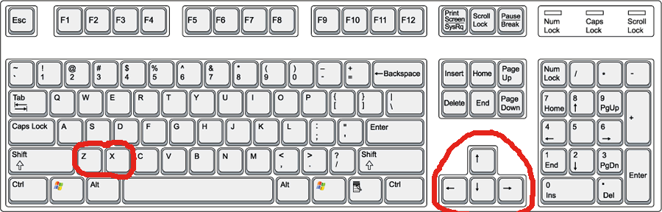

- Câmera

- Como é a câmera do jogo? Como o jogador visualiza o jogo?

A câmera do jogo irá acompanhando a nave e o jogador irá visualizar essa ação em modo em modo side scroller.

- Ilustre visualmente como o jogo será visualizado;

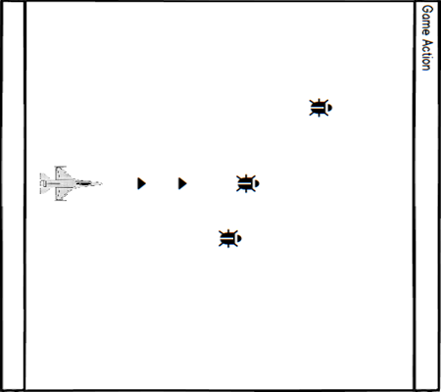

- Universo do Jogo

- Descrição e ilustração dos cenários do jogo;
Os cenários do game serão na extratosfera terrestre, no fundo do mar e na zona abissal do mar.
Na extratosfera o cenário deverá ser ilustrado com a Lua, estrelas, meteoros de fundo e parte do planeta Terra sendo ilustrado para dar a impressão de que está próximo a ele. A cor de fundo deverá ser preta para ilustrar o espaço sideral.
No fundo do mar a cor deverá ser azul e peixes, fauna marítima, navios afundados deverão compor o cenário.
Na zona abissal a cor será escura e apenas algumas luzes vindas de seres que emitem luz e que residem nessas zonas irão compor o cenário.

- Como as fases do jogo estão conectadas?
As fases do jogo estarão conectadas em uma escala de cima para baixo. A 1ª batalha ocorrerá na extratosfera e após eliminando os inimigos que estão tentando entrar no planeta, o próximo será prosseguir até o fundo do mar onde já existem outros invasores alocados e por último descer ainda mais para a zona abissal que é onde estão localizados os primeiros invasores.

- Qual a estrutura do mundo?
A estrutura é a do planeta Terra. Retratando apenas parte do espaço sideral, o fundo do mar e a sua zona abissal.

- Qual a emoção presente em cada ambiente?

Quando a batalha estiver ocorrendo na extratosfera um clima de emergência deve tomar conta do ambiente. Luzes em forma de giroflex devem constar nas naves e no cenário.
A partir do momento em que a batalha segue para o fundo do mar, o clima já é de conhecimento acerca da presente invasão, um período do normalidade e aceitação matendo apenas o clima de azul do mar deverá permanecer.
Quando o jogo seguir para zona abissal uma climatização de confronto final (ou de juízo final) deverá ocorrer para dar o aspecto de tudo ou nada.

- Que tipo de música deve ser usada em cada fase?

A partir do momento que a batalha estiver ocorrendo na extratosfera a música deverá ser de ação e passar um clima de adrenalina porque se trata do 1º encontro com os invasores. Um clima de emergência deve tomar conta do ambiente.
Quando a batalha segue para o fundo do mar, o clima já é de conhecimento acerca da presente invasão, então uma música mais estilo jazz pode transformar a ambientação mais natural, mais aceitável.
Seguindo para a fase final, ou seja a zona abissal, a música terá um clima mais de terror mediante as luzes piscando dos seres que habitam essa zona. A música poderá variar entre terror e uma marcha militar.

- Inclua ilustrações de todos os mapas e fases do jogo;

- Inimigos

- Descrição e ilustração dos inimigos que existem no universo do jogo;

- Em qual ambiente/fase cada inimigo vai aparecer?

- Como o jogado supera cada inimigo?

- O que o jogador ganha ao derrotar cada inimigo?

- Qual o comportamento e habilidades de cada inimigo?

- Qual o comportamento e habilidades de cada inimigo?

- Interface

- Design e ilustração do HUD (head-up display);

- Posicionamento dos elementos do HUD;

- Design e ilustração das interfaces do jogo: tela inicial, menu de opções, tela de pause, menu de itens, tela de loading, etc...

- Cutscenes

- Descrição dos filmes que serão incluídos no jogo;

- Descrição dos roteiros;

- Qual método será usado para a criação dos filmes?

- Em quais momentos eles serão exibidos?

- Cronograma

- Descrição detalhada do cronograma de desenvolvimento;

- Modelo de cronograma:
 | Março |  |  |  | Abril |  |  |  | Maio |  |  |  | Junho
Tarefa/Semana | 1 | 2 | 3 | 4 | 1 | 2 | 3 | 4 | 1 | 2 | 3 | 4 | 1 | 2 | 3 | 4 | Progreso
Escrever o GDD |  |  |  |  |  |  |  |  |  |  |  |  |  |  |  |  | Completo
Apresentar GDD |  |  |  |  |  |  |  |  |  |  |  |  |  |  |  |  | Completo
Selecionar/desenhar a arte dos personagens |  |  |  |  |  |  |  |  |  |  |  |  |  |  |  |  | Em Progresso
Selecionar/desenhar a arte dos cenários |  |  |  |  |  |  |  |  |  |  |  |  |  |  |  |  | Em Progresso
Desenvolver o sistema de controle do jogador |  |  |  |  |  |  |  |  |  |  |  |  |  |  |  |  | Planejado
Desenvolver sistema de mapas e fases |  |  |  |  |  |  |  |  |  |  |  |  |  |  |  |  | Planejado
Implementar a detecção de colisão |  |  |  |  |  |  |  |  |  |  |  |  |  |  |  |  | Planejado
Desenvolver sistema de pontuação |  |  |  |  |  |  |  |  |  |  |  |  |  |  |  |  | Planejado
Implementar inimigos |  |  |  |  |  |  |  |  |  |  |  |  |  |  |  |  | Planejado

